評估任務二：可視化分析
Assessment Task 2: Visualization Analysis
澳洲礦物燃料貿易宏微觀分析
(1988–2023)

學生姓名：黃柏凱（PoKai Huang）
學號：26254793
課程：321146 Data Visualization and Visual Analytics
提交日期：2026 年 5 月 3 日

一、摘要（Executive Summary）
本研究以澳洲統計局 1988-2023 年國際貿易資料為基礎，使用 Excel 建立統計與分析兩套資料模式，並於 Tableau 中建構三層次可視化與互動式儀表板。觀察結果顯示：礦物燃料出口從 1988 年的 A$ 25B 一路成長至 2022 年的 A$ 251B 高峰，占總出口比重也由 15% 上升至 42%，內部結構則呈現由煤炭主導逐步轉向 LNG 並進的能源轉型趨勢。分析模式進一步辨識出 2008-09 金融海嘯、2015-16 大宗商品崩盤、2020 COVID 三個明顯衰退年，以及 2022 年俄烏戰爭推升 LNG 出口指數翻倍的關鍵突破點。儀表板的雙向視角同時呈現「出口能源原料、進口精煉燃料（石油 99% 靠進口）」的結構性矛盾。基於以上發現，本報告提出三項策略建議：貿易市場多元化、把握 LNG 高峰期投資能源轉型、以及建立大宗商品價格避險機制，供政府與產業決策參考。

二、引言（Introduction）

2.1 研究背景
澳洲長期以大宗商品出口為主要經濟來源，其中礦物燃料（煤炭、石油、天然氣）在十大出口類別中持續占核心地位，與國家經濟、就業及外匯收入緊密相關。根據澳洲統計局（ABS, 2024），礦物燃料出口在 2022 年達到歷史高峰，單一類別貢獻超過 A$ 250B。但近年能源轉型、地緣政治與氣候政策等變數同時作用，使澳洲在「資源依賴」與「永續發展」之間的取捨愈來愈受關注，這也是本研究選擇深入此類別的主要動機。

2.2 研究目的與問題
本報告旨在透過數據可視化（data visualization）與可視分析（visual analytics）技術，回答下列研究問題：
- 澳洲十大主類別的進出口表現在 1988-2023 年間呈現何種長期趨勢？
- 礦物燃料（SITC 3）及其子類別出現了哪些重要的「突破點（breakthrough points）」？背後的統計與政策成因為何？
- 基於上述發現，可為澳洲本地產業提出哪些可操作的策略建議？

三、資料集與方法（Dataset & Methodology）

3.1 資料集說明
本研究使用課程提供的澳洲統計局（Australian Bureau of Statistics, ABS）國際貿易資料集 320146-A2-dataset.xlsx，涵蓋 1988 年至 2023 年共 36 年的縱向（longitudinal）貿易紀錄，包含十個主類別（main categories）與六十七個子類別（sub-categories）。資料記錄單位為百萬澳幣（$Millions），並區分進口（Import）與出口（Export）兩個方向。

3.2 資料處理：統計模式與分析模式
依課程線上講義 3.4.1 之步驟，本研究在 Excel 中建立兩種「資料模式（data patterns）」：
- 統計模式（Statistical pattern）：計算各類別在當年總貿易額中的百分比佔比，反映「貿易結構（trade composition）」。公式為 B43 = B4 / $CA4 即類別出口額除以該年度總出口額。經驗證，所有 36 年的十大類加總皆為 100%。
- 分析模式（Analytical pattern）：計算每年相對於前一年的變動率（year-over-year change），反映「成長動能（growth dynamics）」。公式為 B5 = Sheet!B5 / Sheet!B4，並依規範刪除無前期資料的 1988 年。
最後將進口、出口資料以「Trade」欄位串接，合併為三份可供 Tableau 部署的資料集：Dollar-Combined、Statistical-Combined、Analytical-Combined。

3.3 視覺化工具與設計原則
使用 Tableau Desktop 進行可視化建模，以「時間 + Trade」為關聯欄位將三份資料集以「關係（Relationship）」方式串接。設計原則參考第二單元高維資料可視化教學內容，並採用以人為本（human-centred）的設計方法，確保儀表板與故事板能引導讀者由總體至細節逐層深入。

四、宏觀分析：十大主類別比較（Macro Analysis）

4.1 三維時間序列比較
為比較十大主類別的進出口表現，本節分別從原始金額（raw dollar）、統計趨勢（statistical %）、分析趨勢（analytical YoY%）三個維度繪製時間序列圖。
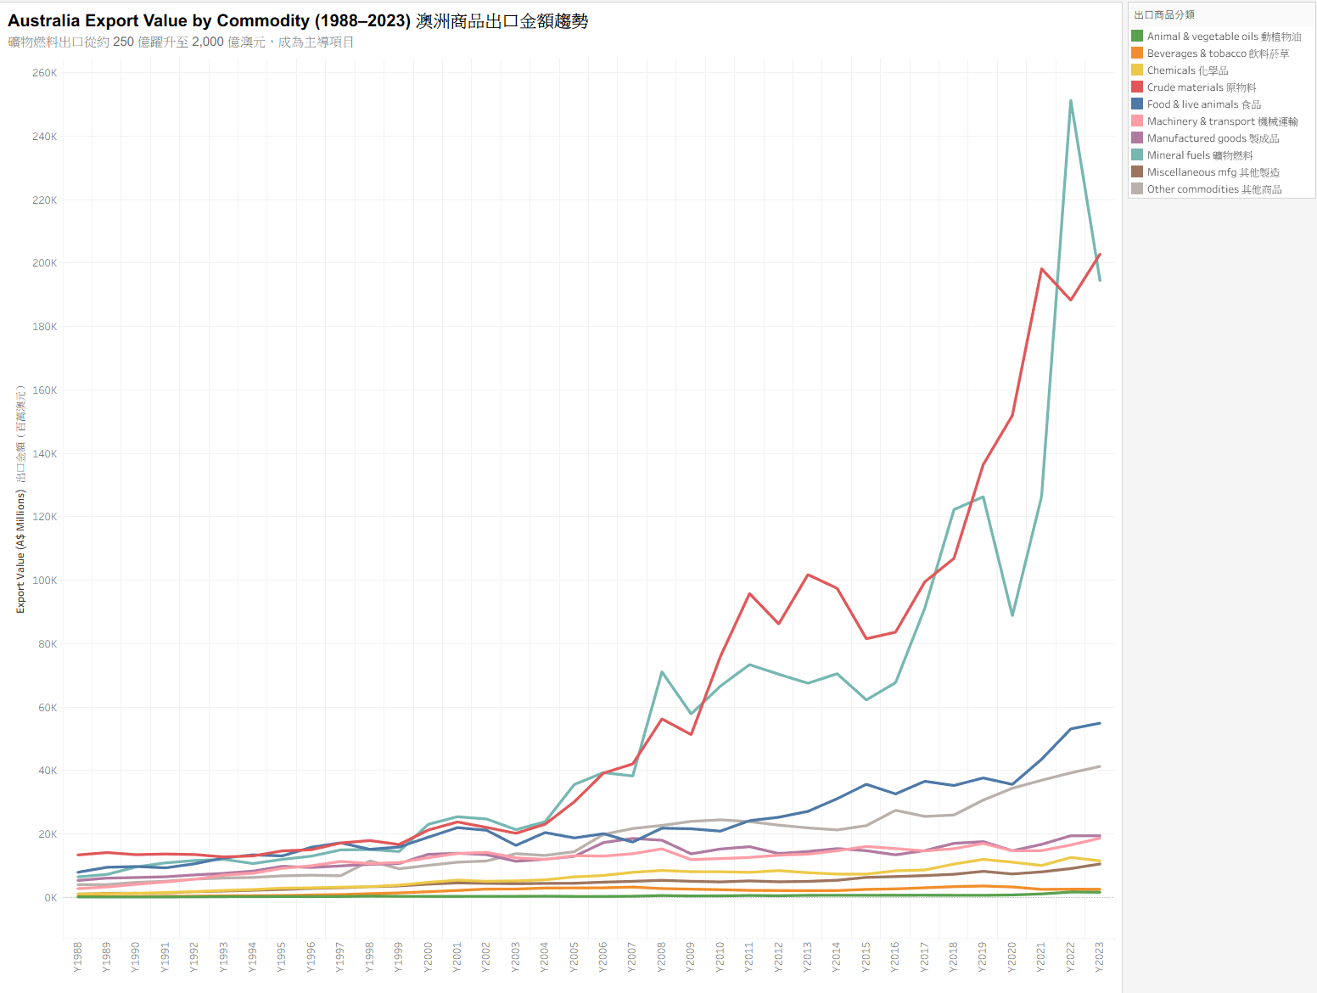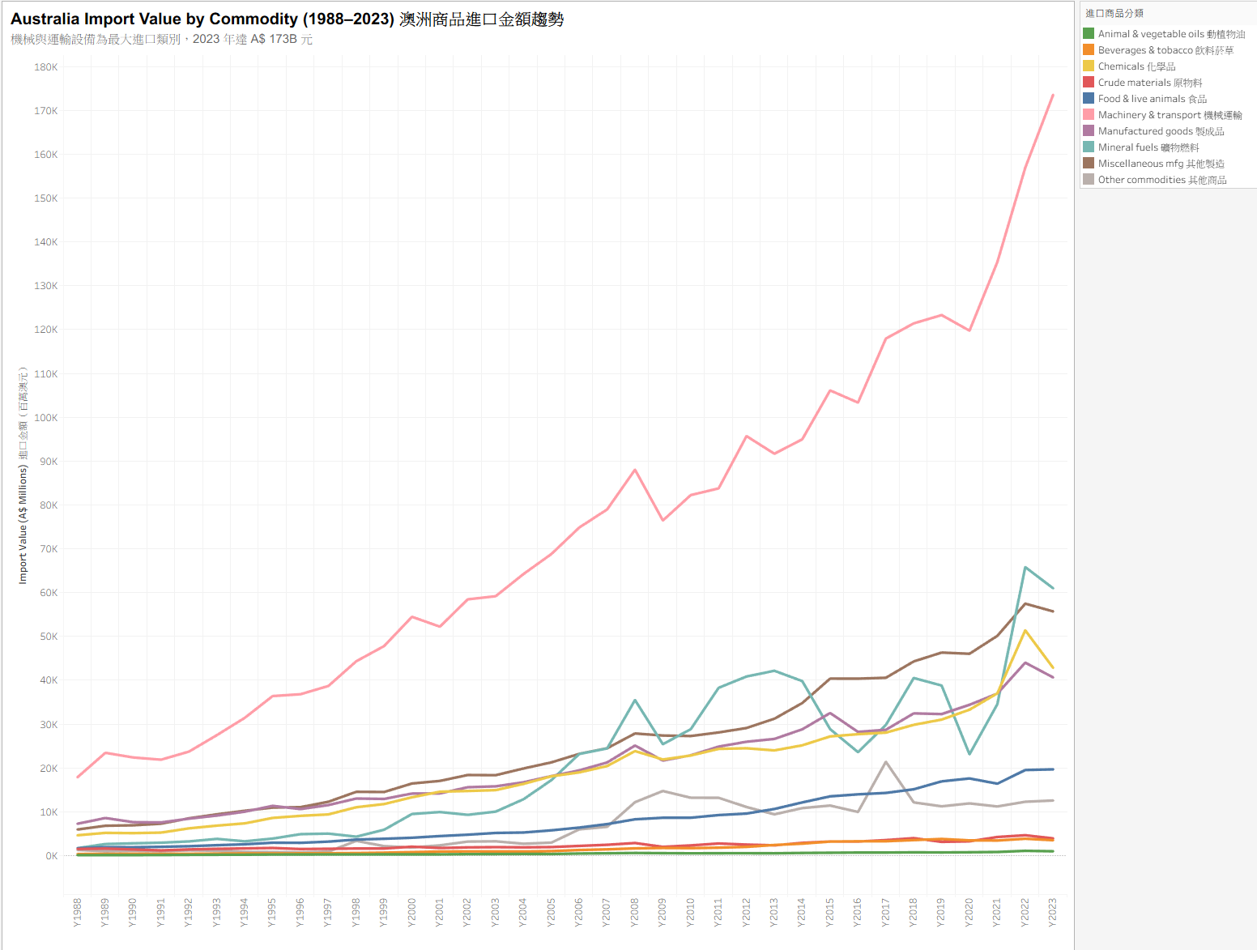
圖 4.1 來源：使用 Dollar-Combined 資料表於 Tableau 製作。
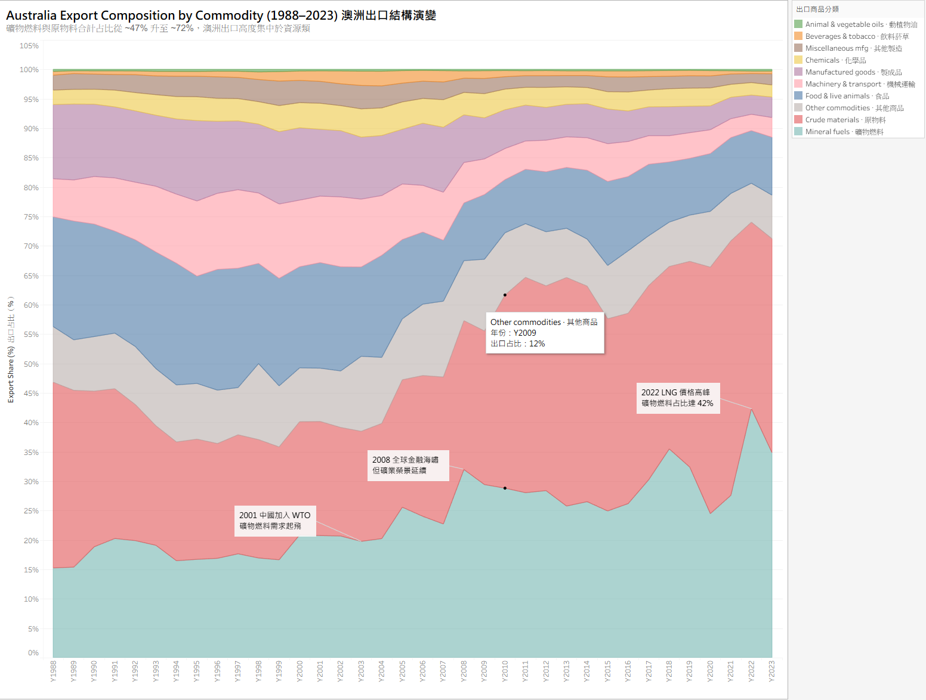
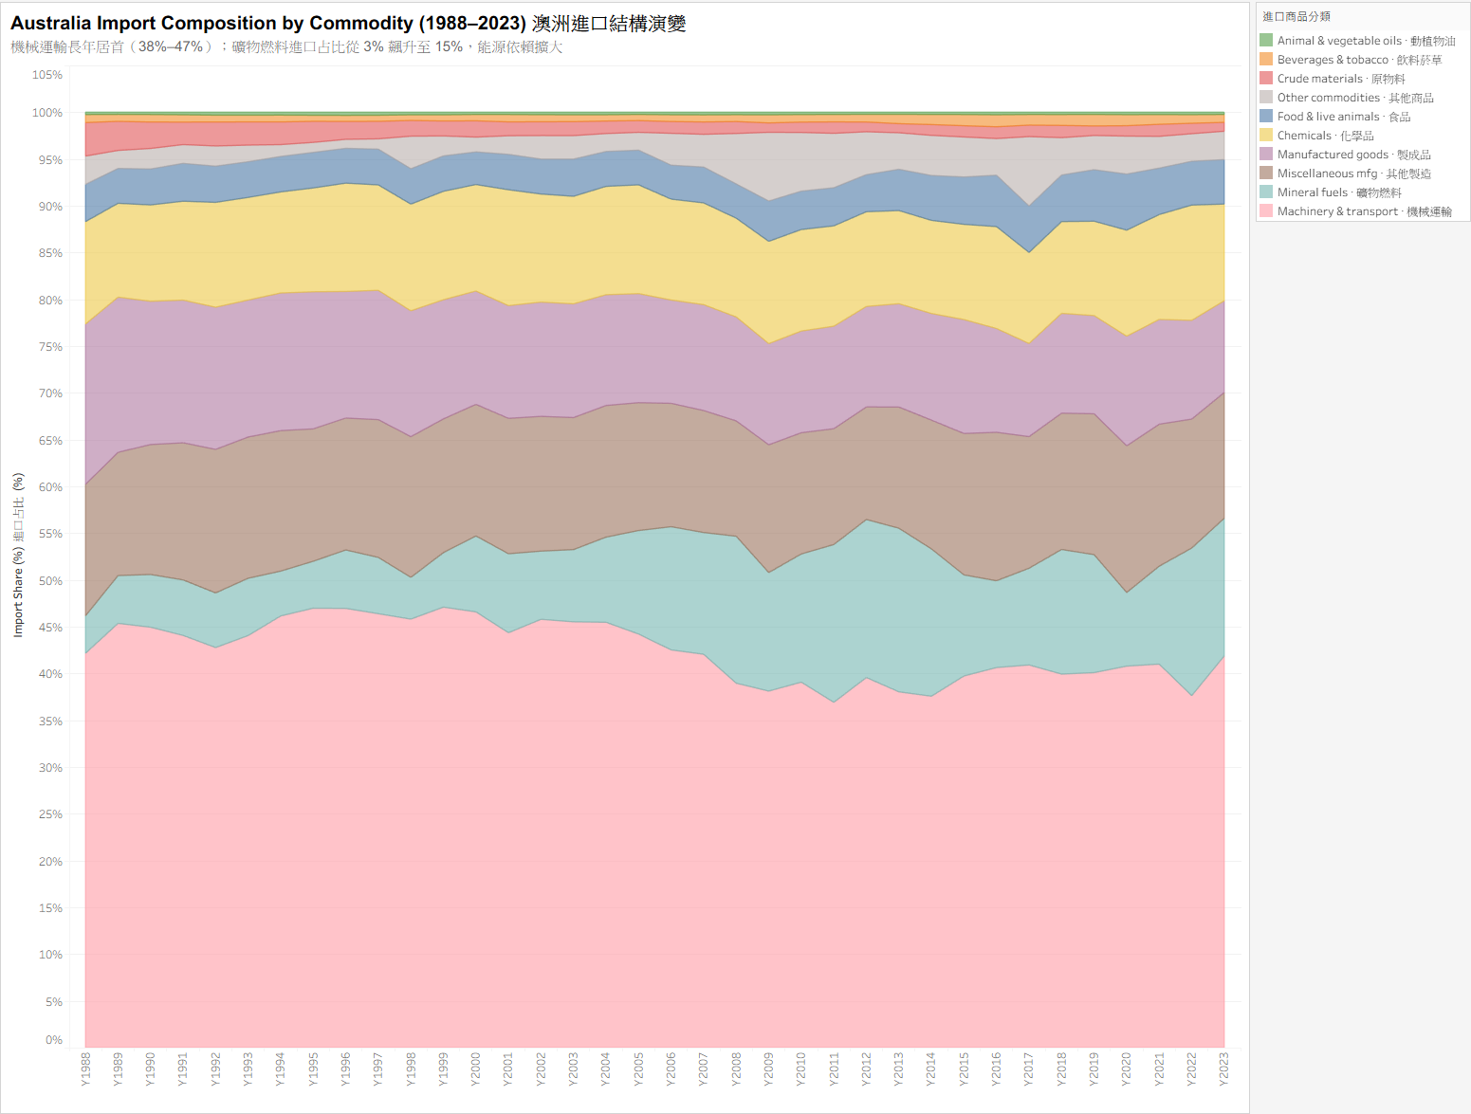

圖 4.2 來源：使用 Statistical-Combined 資料表製作。
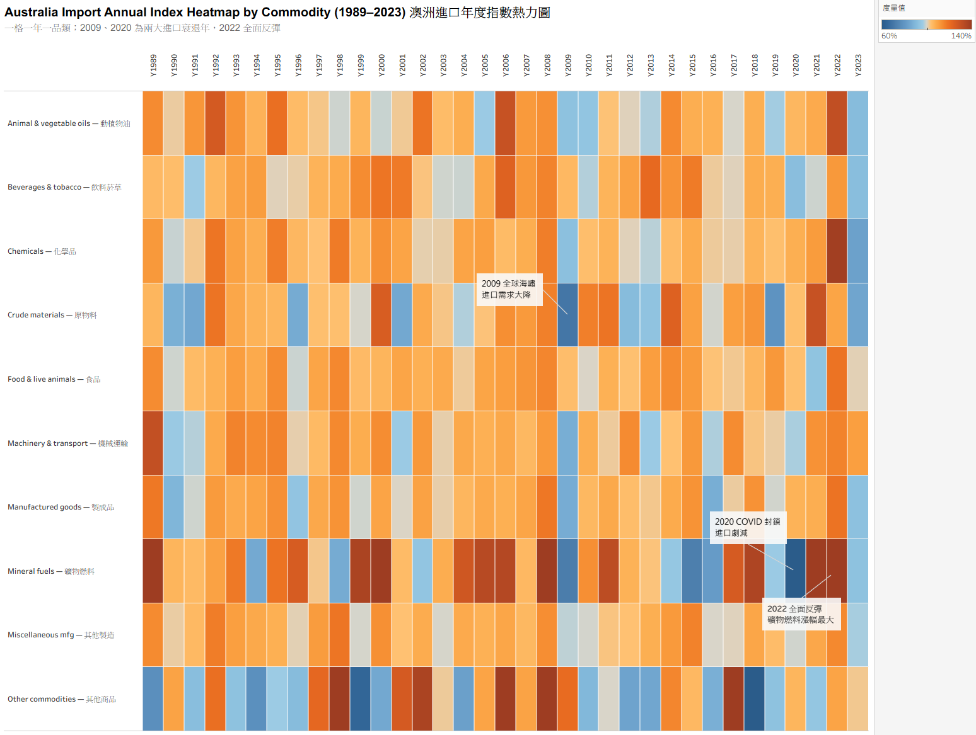
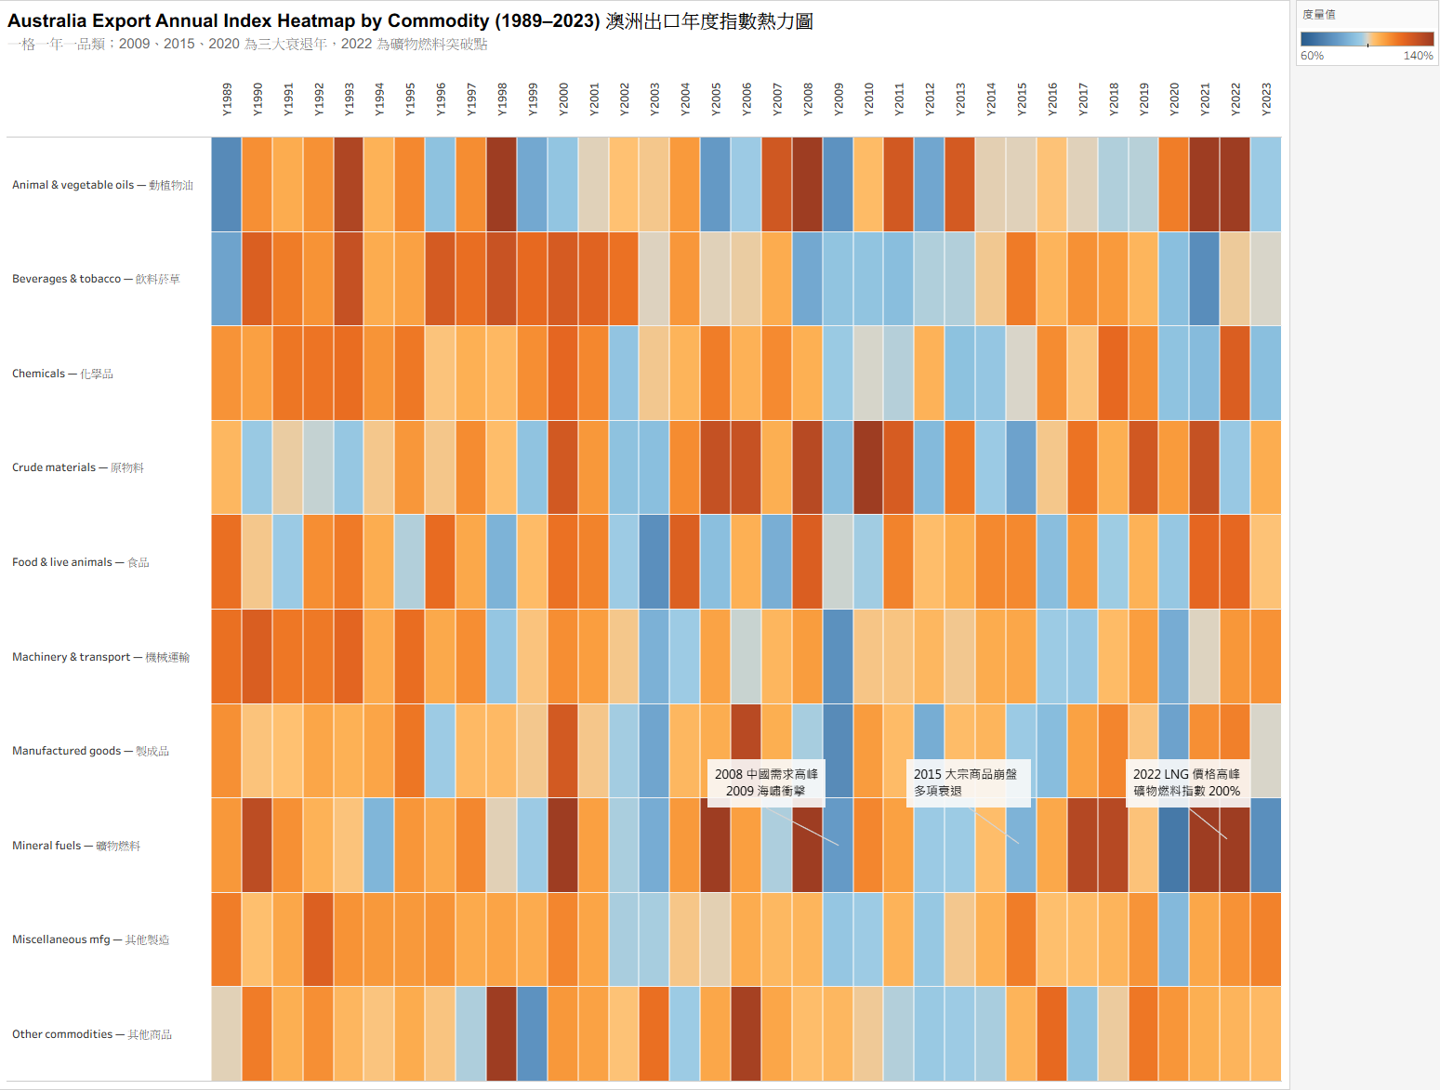

圖 4.3 來源：使用 Analytical-Combined 資料表製作。

4.2 主要發現
從三張圖可以看出，礦物燃料在出口端的長期成長最為突出：1988 年它只是十大類別中的中段位置，到 2022 年已單年突破 A$ 250B 成為出口冠軍。進口端的故事則不同 機械及運輸設備（類別 7）長期維持 37-47% 的高占比，反映澳洲製造業外移後對進口設備的依賴；食品（類別 0）出口比重雖由 19% 緩降到 10%，但絕對金額仍持續成長，顯示其相對地位下降而非產業萎縮。整體來看，澳洲出口結構在過去三十年明顯由多元化走向資源高度集中。

五、微觀分析：礦物燃料（SITC 3）Dashboard

5.1 為何選擇礦物燃料
礦物燃料是澳洲過去三十年最具戰略意義的出口類別之一，涵蓋四個子類別：32 煤（Coal）、33 石油及成品（Petroleum）、34 天然氣（Gas）、35 電力（Electric current）。其貿易曲線與全球能源市場、地緣政治、氣候政策密切相關，提供了豐富的「資料故事（data story）」素材。

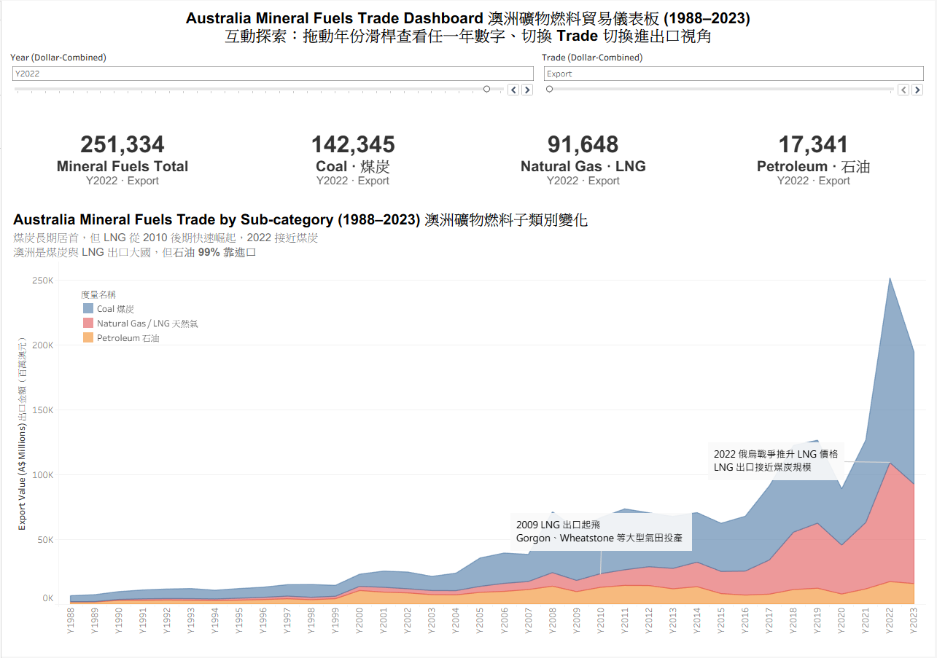
5.2 互動式儀表板

圖 5.1 來源：於 Tableau Desktop 設計之互動式儀表板，完整 .twbx 檔案隨報告附件提交。
此儀表板採用「總覽—下鑽（overview-then-drill-down）」結構：讀者可先觀察類別總體趨勢，再點選子類別堆疊面積圖中的色塊（例如 32 煤），所有圖表會自動篩選至該子類別，呈現細部成長動能與占比變化。
切換到 Import 視角後可以看到完全不同的結構：2022 年礦物燃料進口總額約 A$ 65B，其中石油（Petroleum）就占了 99%（A$ 65,082M），煤炭與 LNG 進口幾乎為零。這個對比直接呈現澳洲「出口能源原料、進口精煉燃料」的結構性矛盾，也是後續突破點分析與行業建議的重要參考。

六、關鍵突破點分析（Breakthrough Points）
經由分析模式（YoY%）與統計模式（%佔比）的交叉檢視，本研究在礦物燃料類別辨識出五個關鍵突破點：
年份 | 事件 | 統計觀察 | 推論成因
2003 | 中國 WTO 入世效應 | 煤炭出口 YoY 由個位數跳至 20%+ | 中國工業化拉動原物料需求
2008–09 | 全球金融海嘯 | 出口額單年下挫，YoY 出現負值 | 需求驟減 + 商品價格修正
2011–12 | 礦業熱潮頂峰 | 出口 $ 達歷史峰值，占比達高點 | 煤價歷史高點 + 中國刺激方案
2015–16 | 大宗商品崩盤 | 出口 $ 大幅下跌但量穩定 | 煤價腰斬、供給過剩
2018–20 | LNG 翻轉 | 子類別 34 占比急升 | 新 LNG 計畫上線、超越卡達
2022 | 俄烏戰爭 | 出口 $ 創歷史新高 | 歐洲能源短缺、煤氣價飆升
表 6.1：礦物燃料類別五大突破點
從表 6.1 中挑選三個最具代表性的事件做進一步說明。2011-12 礦業熱潮頂峰期間，煤炭出口因中國「四萬億」經濟刺激方案需求而達歷史高點，但也埋下後續產能過剩的伏筆（IEA, 2023）。2018-20 LNG 翻轉是另一個關鍵：Gorgon、Wheatstone、Ichthys 等大型液化天然氣計畫陸續上線，澳洲 LNG 出口在 2019 年超越卡達成為世界第一（Department of Industry, Science and Resources, 2024）。最近的高峰則是 2022 年俄烏戰爭爆發後，歐洲能源短缺造成煤、氣價格同步飆升，礦物燃料指數來到 200%（出口翻倍），單年出口額創歷史新高 A$ 251B（ABS, 2024）。這三件事分別反映了需求拉動、供給轉型與地緣衝擊等不同驅動因素，對政策制定有不同的啟示。
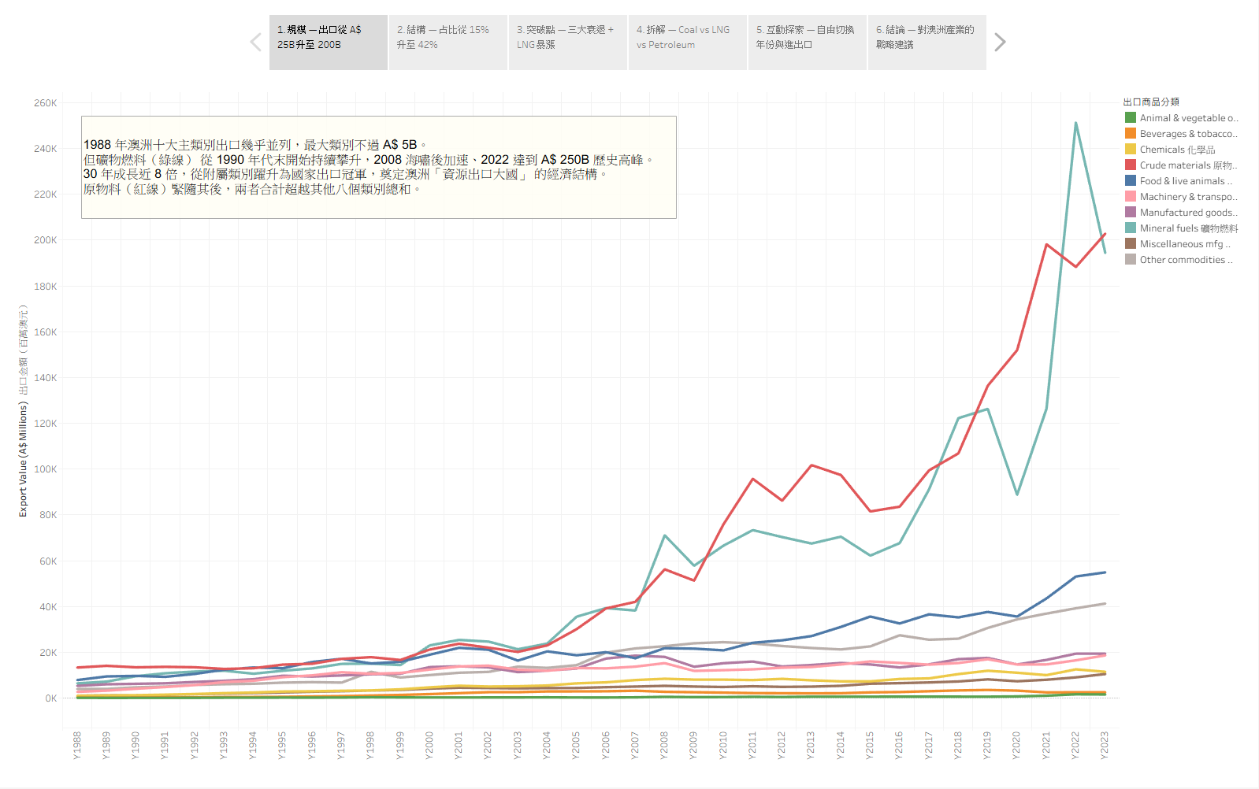
圖 6.1 來源：作者使用 Tableau Story 功能製作。

七、對澳洲本地產業的建議（Industry Recommendations）
基於上述分析，本研究提出三項對澳洲礦物燃料及相關本地產業的策略建議：

建議一：加速貿易市場多元化以分散地緣風險
澳洲礦物燃料近年對中國市場的依賴度持續上升，2020 年中澳貿易摩擦期間煤炭出口受阻便是一個明顯的警訊。建議政府與相關產業加強對東南亞、印度與歐盟的長期合約佈局，並透過自由貿易協定降低關稅與物流成本。同時可考慮設立「市場集中度警戒指標」，當單一進口國比重超過 30% 時觸發多元化政策，以降低地緣政治衝擊的風險（Productivity Commission, 2023）。

建議二：在 LNG 高峰期投資能源轉型基礎設施
LNG（子類別 34）占比的快速上升雖然帶來短期的超額利潤，但化石能源終將面臨需求轉型壓力（IEA, 2024）。建議將部分礦業稅收與資本紅利再投資於氫能（綠氫／藍氫）、關鍵礦產（鋰、稀土）與儲能基礎設施，並擴建出口港口與管線；藉由將 LNG 高峰期所累積的資金導入下一階段的能源轉型基礎建設，可以延長澳洲在全球能源市場的相對優勢期，避免重複煤炭崩盤的歷史（Garnaut, 2019）。

建議三：建立大宗商品價格波動的避險與政策工具
2008、2015-16、2020 三次明顯的下跌顯示，礦業驅動型經濟確實容易陷入景氣循環的陷阱。建議澳洲參考挪威主權財富基金（Government Pension Fund Global）的做法，將礦物燃料的超額紅利存入長期投資基金，藉以平滑跨週期的收入波動。同時可以建立一個「產業預警儀表板」（本研究的設計即可作為參考），整合 YoY 指數、占比變化、突破點警示等指標，作為政府在制定產業與貨幣政策時的即時參考（RBA, 2023）。

八、結論（Conclusion）
本研究以 Excel 的統計與分析資料模式為基礎，搭配 Tableau 的三層次可視化，回顧了澳洲 1988-2023 礦物燃料貿易的長期變化。整體來看，礦物燃料規模在過去三十年由 A$ 25B 上升至 251B，占總出口比重也從 15% 提升到 42%，已成為澳洲最重要的單一出口類別。本研究辨識出的五個突破點 2003 中國 WTO 入世效應、2008 全球金融海嘯、2011 礦業熱潮頂峰、2018 LNG 翻轉、2022 俄烏戰爭 分別對應地緣政治、金融衝擊、產業政策與能源轉型等不同成因，呈現出貿易結構受多重外部因素影響的特性。互動儀表板的雙向視角更指出澳洲在能源產業鏈中「出口原料、進口精煉燃料」的結構性矛盾。基於這些觀察，本研究提出貿易多元化、能源轉型投資與避險機制三項建議。在限制方面，本研究尚未涵蓋國別與企業層級的細節資料，未來若能結合貿易夥伴別資訊與全球氣候政策情境，將可呈現更完整的政策意涵。

九、參考文獻（References）
- Australian Bureau of Statistics. (2024). International trade in goods and services, Australia. ABS. https://www.abs.gov.au/statistics/economy/international-trade/international-trade-goods-and-services-australia
- Department of Industry, Science and Resources. (2024). Resources and energy quarterly. Commonwealth of Australia. https://www.industry.gov.au/publications/resources-and-energy-quarterly
- Few, S. (2013). Information dashboard design: Displaying data for at-a-glance monitoring (2nd ed.). Analytics Press.
- Garnaut, R. (2019). Superpower: Australia’s low-carbon opportunity. La Trobe University Press.
- International Energy Agency. (2023). Coal 2023: Analysis and forecast to 2026. IEA. https://www.iea.org/reports/coal-2023
- International Energy Agency. (2024). World energy outlook 2024. IEA. https://www.iea.org/reports/world-energy-outlook-2024
- Knaflic, C. N. (2015). Storytelling with data: A data visualization guide for business professionals. Wiley.
- Productivity Commission. (2023). Trade and assistance review 2022-23. Australian Government. https://www.pc.gov.au/ongoing/trade-assistance
- Reserve Bank of Australia. (2023). The Australian economy and financial markets. RBA Chart Pack. https://www.rba.gov.au/chart-pack/
- Tufte, E. R. (2001). The visual display of quantitative information (2nd ed.). Graphics Press.

